Отечество-2020

Муниципальное бюджетное учреждение дополнительного образования «Центр детского творчества и спорта с.Шаран» муниципального района Шаранский район Республики Башкортостан

**НОМИНАЦИЯ « Военная история»**

Герой Советского Союза-

Кармишин Дмитрий Дмитриевич

Подготовила:

Каштанова Татьяна Андреевна

учащаяся 9 класса

МБОУ «СОШ д. Акбарисово»

Руководитель: Шамыкаева

Людмила Мурзабаевна,

педагог дополнительного образования

Контактный телефон:89378521773

e-mail:Shamykaeva.65@mail.ru

Шаран-2020

**Содержание:**  
   
1.  Введение………………………………………………………………….3-4

2.  Цель, задачи, актуальность…………………….……………………….. 4

3.  Основная часть:   
3.1. История праздника Уярня………………………………………………5   
3.2. Обряды Уярня…………………………………………………………6-7   
3.3. Игры в праздник Уярня…………………………………………….7-8   
3.4. Подвижные игры Уярня в настоящее время…………………………9

  4. Заключение………………………………………………………………...10   
   5. Список использованной литературы и источников……………………..11   
   6. Приложения *(фото, диск )*……………………………………………..12-19  
   
   
   
   
   
   
   
   
   
   
   
   
   
 

**1.Введение**  
 Если народ не хочет затеряться в многонациональной стране, он должен   
иметь  свой  язык,  свои  традиции,  свою  культуру,  которую  он  должен   
сохранять, постоянно развивать и преумножать.   
 Любое  время  имеет  свою  особенность,  для  сегодняшнего  очевиден   
повышенный  интерес  к  прошлому,  к  его  культурным  ценностям.   
Современные  этнические  процессы,  происходящие  в  стране  и  республике,   
сопровождаются  возрождением  культурных  традиций  народов,  делают   
особенно  актуальными  исследования  исторических  корней  и  проблем   
функционирования календарно-праздничной обрядности, занимающей   
важное место в духовной жизни марийцев.   
 Праздничный  календарь  марийцев  складывался  на  протяжении   
длительного  периода  времени.  Первоначальной  основой  его  была  трудовая   
деятельность  наших  предков,  прежде  всего  земледельческая  практика,   
связанная  с  цикличностью  природы  и  соответствующими  этапами   
сельскохозяйственных  работ.  Тесная  связь  календарных  праздников  с   
циклическими  изменениями  в  природе,  земледельческим  календарем,  в   
целом  с  историей  и  культурой  народа,  повлияла  на  их  жизнестойкость,   
придала им особую привлекательность как явлений, своеобразно отразивших   
условия жизни и быта, ставших составной частью этнической культуры.    
 Календарно-праздничная  обрядность  марийцев  с  разнообразными  его   
формами издавна интересовала отечественных и иностранных исследователей: в XVI,XVII веках в записках иностранных путешественников немецких дипломантов С. Герберштейна (1517, 1526) и А. Олеария  (1633,1639).    Краткие  описания  праздников  и  связанных  с  ними обрядов  и  обычаев  можно  встретить  в  опубликованных  материалах  В.Н. Татищева и трудах участников Российских академических экспедиций XVIII века Г.Ф. Миллера, Н.П. Рычкова, И.Г. Георги. В первой половине XIX века праздничные обряды марийце описаны в работах

А.И. Герцена и А.А. Фукс.  
 Наиболее  полно  и  детально  традиционные  марийские  календарные   
праздники  освещены  в  книге  марийского  просветителя,  священника  Г.   
Яковлева  «Религиозные  обряды  черемис».  Описывая  праздники,  автор   
обращает  внимание  на  различие  в  их  проведении  у  луговых, горных и восточныхмарийцев,  выражающееся  в  большей  степени  сохранности  языческих элементов в праздничной обрядности мари.    
 В  монографии  профессора  Казанского  университета  И.Н.  Смирнова   
«Черемисы.  Историко-этнографический  очерк»  праздники  календарного   
годового цикла рассматриваются в связи с верованиями и культами народа, с   
учетом их сравнительно-исторической эволюции.   
В  конце  XIX  –  начале  XX  в.  Значительный  вклад  в  изучение   
праздничной  обрядности  марийцев  внесли  финские  ученые.  Посещая   
различные  районы  компактного  проживания  марийцев  по  заданию  Финно-  
угорского  общества,  они  собирали,  наряду  с  материалами  по  языку  и   
фольклору, и сведения по этнографии.    
 Формируясь  в  течение  многих  веков,  развиваясь  в  различных 

**3**

исторических  условиях,  народные  праздники    сыграли  важную  роль  в   
сохранении  самобытности  народа.  Воплотив  в  себе  все  ценное,  что  есть  в   
народе  – народное  мировоззрение,  психологию,  художественное  творчество,   
народные праздники и обряды до настоящего времени продолжают занимать   
определенное место в жизни марийцев.    
     В  современном  обществе    растет  интерес  к  традиционной  праздничной   
культуре,  многие  хотят  знать  о  том,  как  проводились  народные  праздники,   
ареалах их распространения, обрядах и ритуалах.   
  
**2.Цель:**  Изучить  календарный  праздник  Уярня  и  обыграть  подвижные   
игры праздника Уярня.    
   
**Задачи:**   
1. Провести анализ собранной литературы по данной теме.   
2. Подробно изучить праздник Уярня.   
3. Провести интервьюирование бабушек и дедушек в своем классе и жителей   
наших ,соседних деревень о марийском празднике Уярня и русской Масленицы.   
4.  Систематизировать  собранный  материал  и  составить  мультимедийную   
презентацию;   
5.  Обыграть    с  классом  подвижные  игры  праздника  Уярня  и  создать   
небольшой фильм.   
6.  Выступить  с  данной  работой  перед  другими  классами  и родителями.   
 В ходе работы провели  беседу с Ибяевой Марзянбикой Ильгузиновной, 1924  
года рождения, жительницей д. Шалтыкбашево , с Каштановой Алмабикой Зайнетдиновной 1942 года  рождения, Кожиной Асылбикой Минлихановной  ,1939 года рождения жителями д.Янгаулово ,с Султангареевой Идылбикой Константиновной,1936 года д. Акбарисово , с Идылбаевой Гулгуной Сахибгареевной д.Енахметово,1941 года рождения и  
с  председателем марийской  культуры Ахметшиной Галиной Емельяновной, а так же   просмотрели  видеофильм «Праздник  Уярня»,  предоставленный  марийской  культуры,  сами  обыграли подвижные игры праздника Уярня **.**  
**Актуальность  работы:**Эта  работа  приобщает  подрастающее   
поколение    к  культуре,    уважению    наследия  прошлого  и  сохранять  его.    
Народная  культура  обладает  высоким  воспитательным  потенциалом,   
открывает детям нравственные ценности: трудолюбие, милосердие, любовь к   
родине и др. Народная культура - целостная открытая система, ядро которой   
– идеал нравственного человека.  В наше время люди все чаще обращаются к   
прошлому:  к  опыту,  мастерству  веков,  ибо  это  основное  богатство,  которое оставили нам наши предки.    
         Совместная  работа  над  исследовательской  работой  сплотила  наш   
классный  коллектив,  мы  научились  решать  проблемные  ситуации,   
приобщились    к  поисково-исследовательской  работе,  что  поможет  нам  в   
дальнейшем выборе профессии.

**4**

**3.1.История праздника Уярня**  
 Наиболее  значимыми  периодами  в  обрядовом  календаре  марийцев   
являлись  дни  зимнего  и  летнего  солнцестояний  (22  декабря  и  22  июня)  и   
весеннего  и  осеннего равноденствий  (22  марта  и  22  сентября), а  также  дни, связанные с определенными фазам луны (новолуние, полнолуние).     
Праздник  Уярня    справлялся    в  период  весеннего  равноденствия  через   
семь  недель  после  праздника  Шорыкйол  в  конце  февраля  –  начале  марта.   
Праздником  Уярня  открывался  весенний  цикл  народного  календаря   
марийцев. Обычай его празднования ведет свое начало с древнейших времен.   
Марийцы и их предки в конце зимы проводили праздник, во время которого   
устраивали проводы холодной зимы и встречу весны с ее живительной силой   
и  солнечным  теплом.  В  нем  сочетались  элементы  зимней  и  весенней   
обрядности, что стало особенностью праздника. В основе  обрядности  Уярня   
лежал аграрный культ. Стремление пробудить и оживить природу, возродить   
плодородные силы земли, а также  обеспечить хозяйственное благосостояние   
семьи, оградить себя и свое хозяйство от темных сил – первоначальная идея   
Уярня, можно отметить, забытая в настоящее время.   
Масленица справлялась  в течение одной недели, а в некоторых местах   
и двух недель. Основные обрядовые действия совершались на первой неделе,   
называемой  в  народе  *кугу  Уярня*  (большая  Масленица).  Вторая  неделя   
называлась *изи Уярня* (малая Масленица). В некоторых местах, где праздник   
проводится  одну  неделю,  первую  половину  –  до  четверга,  именуют  *ончыл*  
*Уярня*(передняя  Масленица),  а  с  четверга  –  *варасе  Уярня*  (поздняя   
Масленица).   
Символически  началом  праздника  считалось  исполнение  песни-  
заклинания «Уярня йор-йор, ой йор-йор!».    
 **3.2.Обряды Уярня**  
Масленичная  обрядность  марийцев  была  разнообразна  и  имела   
общенародный  характер.  В  праздновании  Уярня    участвовало  все  сельское   
население, независимо от возраста, но главная роль принадлежала молодежи,   
которая веселилась в течение всей масленичной недели. Идылбики Константиновна вспоминает:  «Обычно  к  празднику  Уярня  у  многих   
телилась корова, мама варила молозево, появлялось в доме молоко, сметана,   
масло.  Праздник  Уярня  начинался  в  понедельник. Перед  праздником  топили  
баню,  мылись,  надевали  чистое  белье,    утром  надевали    праздничный   
костюм.  Готовили  много  угощения,  пекли  блины,  слоеные  блины,  обильно   
смазывая  маслом,  варили  квас.  Почти  всей  деревней  ходили  кататься  на   
горку. Гора у нас была очень крутая, высокая. Садились по много человек на   
большие сани, катились и громко кричали».

Моя бабушка Каштанова Алмабика Зайнетдиновна вспоминает:«Во время Уярня всю неделю на улице   
звон, шум, веселье. Горку обливали водой. Мы играли в игры: перепрыгивание   
через  канат,  через  жерди.  Деревенская  молодежь  собиралась  вместе.  В   
последний  день  праздника  сжигали  большой  костер  и  прыгали  через  него.   
Каждый должен был прыгнуть три раза, это означало избавление от всего 

**5**

плохого, что накопилось за год. После этого говорили, что зло от нас ушло».  
 Праздничные развлечения начинались в понедельник утром катанием с   
горы  уярня  курык  (масленичная  гора).  С  нее  скатывались  на  санках  (издер  
дровнях  (пу  тер),  ледяных  санках  (ийвол).  Женщины  приспосабливали  для   
этого  предметы  быта  и  труда  –  начевки  (уржа  тагына),  прялки   
(кунчылавондо),  а  также  ржаные  снопы  (уржа  кылта),  веря  в  то,  что  таким  
образом смогут повлиять на урожайность зерновых, обеспечат благополучие   
в земледельческих и домашних работах.

Кожина Асылбика Минлихановна вспоминает: *«*В  праздничную неделю Уярня  мы делали  большие  кучи  снега  на  огороде  (лум  каваным  ыштымаш), соревновались, кто сделает больше и выше кучу. Заботу о будущем урожае превращали  в  игру,  развлечение,  т.е.  большие  кучи  снега  весной  тихонько таяли и впитывались в землю. От этого  влага в земле дольше держалась, и земля давала хорошие всходы».  
Молодежь  каталась  парами  на  специально  сооруженной  из  жердей   
горке  уярня  кашта,  йолкурык,  которая,  по  описанию  К.А.  Четкарева,   
достигала 150-200 метров от вершины до основания.   
Особое место на празднике занимало катание на лошадях, запряженных   
в  лучшую  сбрую  с  колокольчиками  и  бубенцами.  Молодожены  в  нарядной   
одежде  сидели  в  санях  парами,  неженатая  молодежь  –  группами  из   
нескольких  человек.  Ездили  вкруговую  или  взад-вперед,  заезжая  в   
близлежащие  деревни  к  родственникам  и  знакомым.  Число  катающихся,  в   
зависимости  от  величины  селения,  колебалось  от  5  до  20  саней.

Ибяева Марзянбика Ильгузиновна вспоминает:  «У  нас  в  деревне  запрягали  трех  лошадей  с   
тремя  бубенцами,  украшали  различными  лентами,  катались  по  деревне,   
ездили  в  соседние  деревни.  На  санях  сидела  молодежь,  парни  играли  на   
гармошках,  а  девушки  громко  пели.  Все  были  одеты  нарядно.  Очень  было   
весело.  Катание  на  лошадях  означало  избавление  от  нечистой  силы.    
Крепкие  напитки  никто  не  употреблял,  пили  только  квас.  Кататься  на   
горку  возле  деревни  ходили    почти  все,  кроме  пожилых  людей. Катались  на больших санях, садились на сани до десяти человек.Очень нравился праздник   
Уярня. Почему-то сейчас не так справляют Уярня?»   
Характерной чертой марийской Масленицы было праздное время провождение с приемом гостей  и  хождением в гости.

 Как вспоминает  Гулгуна Сахибгареевна : «На  каждый  праздник  Уярня  к  нам  приезжали   
родители  и  родственники   из  деревни  Енахметово.  Гости  приезжали  на

 два-три  дня,  на  наряженных  лошадях.  Мы  все   
очень  радовались,  готовили  много  угощения,  блины,  маленькие  пирожки  с   
мясом,  квас.  Наша  мама  гостей  угощала,  водила  их  к  родственникам  в    
нашей  деревне, затем они  пели,  плясали.  Надо  сказать,  что  никто  никогда   
на моей памяти не напивался, не дрался.  Вечерами они общались, говорили о   
наступающей весне, о планах работы. Когда старшая сестра в нашей семье   
вышла  замуж, то  ее  родственники  со стороны мужа тоже приезжали  на 

**6**

Уярня в гости. В праздничные дни одевали нарядную одежду, которую  
сами  шили,  украшали.  На  костюм  надевали  кафтан, темный платок .   
В  последний  день  праздника,  в  воскресенье  или  в  понедельник,  
совершался обряд прощания с Масленицей. Молодежь, собрав накопившийся   
за  праздничные  дни  мусор  и  закрепив  пучок  соломы  или  ржаной  сноп  на   
шесте,  сжигала,  воображаемое  изображение  праздника  с  криком  «Уярня   
каен! Вес ийлан адак тол!» (Масленица ушла! Приходи на следующий год!).   
Костер из снопов устраивали на озимом поле, надеясь на то, что зола от него   
поможет  плодородию  земли  и  получению  богатого  урожая.  Вокруг  костра   
царили  веселье, смех. Парни  и  девушки  прыгали  через  костер,  очищая  себя   
от  сглаза,  нечисти.  Так  заканчивалась  Масленица,  для  крещеных  марийцев   
наступал  Великий  пост  («Кугу  путо»),  который  продолжался  до  Пасхи   
(Кугече).              
 **3.3.Игры в праздник Уярня**  
 Каждый  праздник  в  марийской  деревне  сопровождался  развлечениями   
и играми. В это время дети с малых лет приобщались к народным традициям,   
развивались  в  играх    и  соревнованиях.  Впечатления  детства  глубоки  и   
незабываемы  в  памяти  взрослого  человека.  В  играх  отражаются  жизненные   
отношения,  борьбы  сильного  со  слабым.  В  процессе  игры    воспитываются   
быстрота реакции, сноровка, меткость, внимательность и другие качества. Во   
время  игры    дети  и  подростки  чувствуют  себя    раскованно  и  свободно.    
Источником радостных эмоций, счастья обладали подвижные игры.                
         С  календарной  обрядностью,  как  отмечает  А.  Е.  Китиков,  взаимно   
связаны многие игры народа мари. Об этом поется в народной песне:   
   
 Шорыкйол толеш – пура йуаш   
          Уярня толеш – мунчалташ,   
          Кугече толеш – лунгалташ,   
          Семык толеш – тан кучаш.   
Перевод:   
          Рождество приходит – квас пить,   
 Масленица придет – кататься,   
 Пасха приходит – качаться,  
 Семык придет – дружить (влюбляться).  
   
В    праздник  Уярня  в  марийских  деревнях  устраивались    разные  игры:   
«Курык гыч мунчалтымаш» («Катания с горки»), «Вара дене мунчалтымаш»   
(«Катания  на  жердях»),  «Кандра  гоч  торштылмаш»  («Прыгание    через   
канат»). Популярной была народная игра «Карта модыш»или «Йыдал пазар»   
(«Базар лаптей»), «Олым мешак ден кучедалмаш» але «Сокыр тага» («Борьба   
с  завязанными  глазами    с  мешками  соломы»  или  «Игра  с  завязанными   
глазами»),  «Тулото  умбач  торштылмаш»  («Прыжки  через  костер»),   
подвижная  игра  со  спортивным  бегом  «Паренгым  пого»  («Собери   
картошку»), в которую играла молодежь.

**7**

Играя  в  разные  игры,  наши  предки  верили,  что  силы  природы  можно   
расположить  к  себе.  В  праздновании  Уярня  участвовала  вся  деревня,   
взрослые и дети. В течение праздничной недели Уярня катались с горы уярня   
курык.  С  нее  скатывались  на  санках,  санях,  ледянках.  Девушки  съезжали     
горы  на  прялке,  начевке,  ржаных  снопах,  разбрасывая    при  спуске  с  горы   
конопляные  семечки.  Чтобы  конопля  уродилась  высокой,  старались   
прокатиться как можно дольше. Для веселого праздничного катания строили   
огромные  сани,  снабженные  козлами  и  продольными  шестами  в  качестве   
поручней. На эти сани вставали по обе стороны и стар и млад, разгонялись и   
с шумом, криком, смехом спускались по склону. Устраивали и ледяные горки   
для катания с которых были специальные санки – ий тер.   
 Юноши  и  девушки  парами  катались  на  специально  сооруженной  из   
жердей  горке  уярня  кашта,  йолкурык,  которая  достигала  150-200  м  от   
вершины  до  основания.  Участники  распределяются  парами,  примерно   
равного  роста  и  веса.  Двое  игроков  становятся  на  лежащие  параллельно   
скользкие  шесты,  взявшись  за  руки  (плечи,  талию),  и  катятся  по  ним  под   
уклон. Задача – проехать до конца, не сойти. Для этого требуется  не только   
умение  сохранять  равновесие,  но  и  согласованность  напарников,  свобода   
движений.  Это  делает  катание  по  шестам  веселым  народным  зрелищем.   
Считалось,  что  так  можно  обеспечить  благополучие  в  земледельческих  и   
домашних  работах,  магически  повлиять  на  получение  доброго  урожая   
зерновых  и конопли и удачу в хозяйственных делах. При скатывании с горы   
выкрикивали пожелания  «Кыне кужу лийже» («Уродись конопля высокой»),   
«Шукшым  поктен  колтем»  («Изгоню  блох!»),  чтобы  зимними  долгими   
вечерами блохи  не  кусал  и  еще  означало  очищение  тела,  домашнего  скота,   
хозяйственных предметов и вещей. В  праздник  Уярня    у  марийцев  была  игра  в  рыбу,  которая  состоит  в   
том, что собравшиеся мальчики набирают изношенные лапти, рубят пополам   
для  большего  количества,  складывают  в  одну  кучу,  а  в  середину  втыкают   
палку  с  привязанной  к  ней  веревочкой.    Один  берется  за  веревочку  и  бежит вокруг,  а  прочие  мальчики  в  это  время  выхватывают  руками    или   
выталкивают  ногами    сложенные  лапти,  подразумевая  под  ними  рыбу.   
Бегающий  мальчик  должен  охранять    свое  имущество  и  ловить  воришек.   
Пойманный  мальчик сменяет того, кто бегал, держась за веревочку. Ловкий   
мальчик  ловит  скоро,  тихому  же    достается  бегать  до  усталости.  Эта  игра   
имеет  разные  названия  –  «Йыдал  пазар»  («Базар  лаптей»),    «Карта  панга»,   
«Чамыра» типа салок.   
 В    праздник  Уярня  была  популярна  игра  типа  салок  (карта  модыш,   
шургерем, йыдал пазар).  Веревку длиной 5-6 м. одним концом вмораживали   
в  снежный  холмик,  у  подножия  которого  складывали  кучу  деревянных   
чурбачков  из  отрезков  жерди  (карта  панга),  наподобие  городошных.  За   
другой  конец  веревки  держался  водящий,  который  сторожил  чурбачки  и,   
бегая  по  кругу,  пытался  салить  ногой  играющих.  Последние  старались,   
улучив  момент,  выпинывать  чурбачки  за  пределы  досягаемости  водящего.   
Осаленный  игрок  становился  водящим.

**8**

 Когда  пинком  одного  из  игроков   
последний чурбачок улетал из-под опеки водящего, дружный возглас «Карта-  
а-а!»  возвещал  об  окончании  очередного  тура  игры.  В  игре  участвовали  в   
основном дети и молодежь, иногда присоединялись к ним и взрослые.   
Таким образом, праздник Уярня сопровождался не только гостеванием,   
исполнением песен, танцев, обрядов, но и играми. Наши предки верили, что,   
играя можно получить богатый урожай, обеспечить счастье и благополучие в   
семье.  Через  игры  детей  готовили  к  нелегкому  крестьянскому  труду,   
приобщали к традициям своего народа, развивали физически.    
  **3.4.Подвижные игры Уярня в настоящее время**  
В настоящее время  в деревнях  проводятся  не все марийские народные   
праздники.  Но  такие  праздники  как  Шорыкйол,  Уярня,  Кугече,Семык проводятся.   
Большую  работу  в  нашем районе по    сохранению  лучших  народных   
традиций  проводит исполком  марийской  культуры.  Они   
стараются  проводить  почти    все  календарные  марийские  праздники,   
выезжают  в  районы  ,  жители деревень с  удовольствием  к  ним   
присоединяются.  Вот  как  рассказала  нам    председатель    марийской   
культуры  Ахметшина Галина  Емельяновна:  «Календарные  праздники  народа   
мари    являются  неразрывной  частью  духовной  культуры  нашего  народа.   
Поэтому  мы  проводим  уже  третий  год  праздник  Уярня,  несколько  лет   
проводим  праздники    Шорыкйол,  Агавайрем,  Кугече,Семык.  Считаем,  что  лучшие традиции  народных  праздников,  игр  нужно  возродить.  Ведь  в  них   
воплотились опыт и мудрость народа, проверенные веками».     
В  подвижные  игры,  в  которые  играли  наши  бабушки  и  дедушки  во   
время праздника Уярня, попробовали поиграть и мы. Все фрагменты игр мы   
записали на видео, и у нас получился небольшой фильм «Игры и развлечения   
во  время  праздника  Уярня».    В  те  игры,  которые  мы  играли,  мы  узнали  о  
своих  родных.  В  классе  провели  анкетирование  и  выяснили,    какие   
подвижные  игры  знают  мои  одноклассники,  и  в  какие  из  них  больше   
понравилось  им  играть.    Как  выяснилось,  почти  всем  понравилось  «Уярня   
курыкышто мунчалтымаш» («Катание с горы Уярня») на санках, ледянках и   
лыжах,  многим  понравилась  игра  «Олым  мешак  дене  кучедалмаш»  («Бои     
мешками  соломы  с  завязанными  глазами»)   Все участники  праздника остались довольны  этими  играми  и  получили  заряд бодрости.  Теперь  они  спрашивают,  а  какой  следующий  народный  праздник  
будем изучать.  

**9**

**4.Заключение**    
 В  современной  период  растет  интерес  к  традиционной  праздничной   
культуре,  многие  хотят  знать  о  том,  как  народные  праздники  проводились,   
обрядах  и  ритуалах.  В своей  работе  мы  попытались  изучить  один  из  самых  
любимых  праздников  наших  бабушек  и  дедушек  Уярня.    Для  этого   
ознакомились  с  различными  этнографическими  источниками,  публикациями   
по    праздникам  марийцев,  записали  воспоминания  наших  бабушек,   
пообщались с работниками  марийской культуры.    
Изучив  историю  праздника, игры, решили сами поиграть  в некоторые   
подвижные  игры.  Привлекли  к  этому  своих  родителей.  Праздник  всем   
понравился. Все поставленные задачи перед собой решили.    
   
   
   
   
   
 

**10**

**5.** **Использованная литература:**  
  
1. Калинина О. А. Марийские праздники. Нефтекамск., 2006.   
2.  Календарные  праздники  и  обряды  марийцев//  Этнографическое  наследие.   
Вып. 1: Сб. материалов , 2003.   
3.  Марийцы.  Историко-этнографические  очерки.  2005. – 336с., ил.   
4. Фотоальбом «Марий Эл», - М.:Галерия,2005.   
5. Алеко и Эрик Юзыкайн. Мари: кто мы…, Издательство Кампус Кустаннус,   
1999.   
6. Китиков А. Е. Марий калык модыш. – Нефтекамск: 1990г., 60с.   
7. Шкалина Г. Е. Традиционная культуры народа мари.  2003г. –   
208с.   
8.  Чуриков  И.  А.  Этнопедагогика  народа  мари:  Учебное  пособие  для  вузов республики  
М.: Академический Проект: Трикста, 2005. – 304с.

**11**

Приложение 1

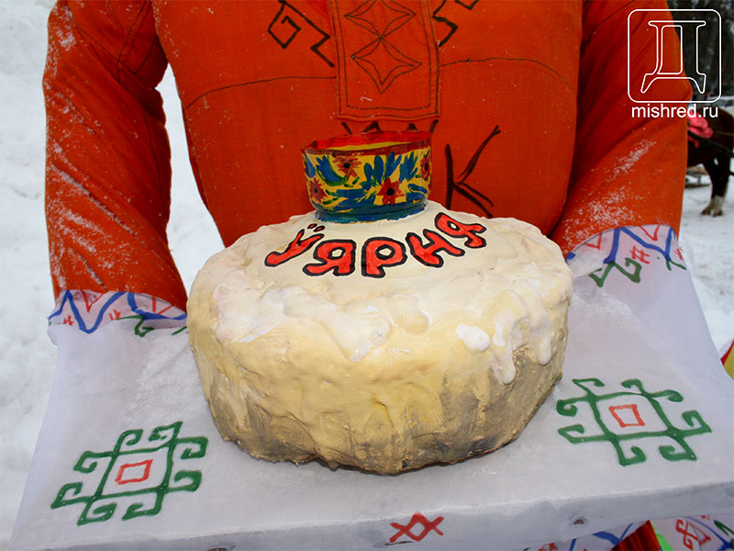

Праздник Уярня (Масленица)

Приложение 2

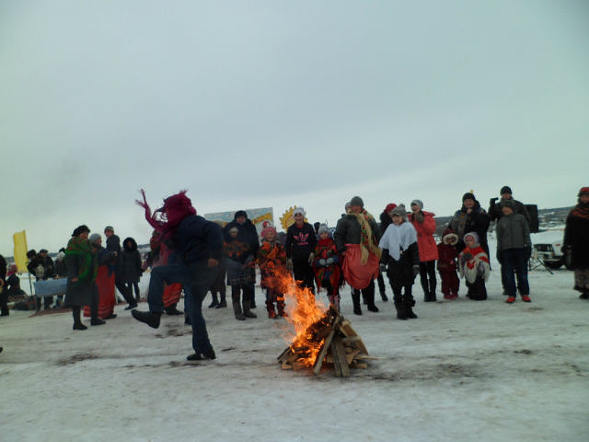

Приложение 3

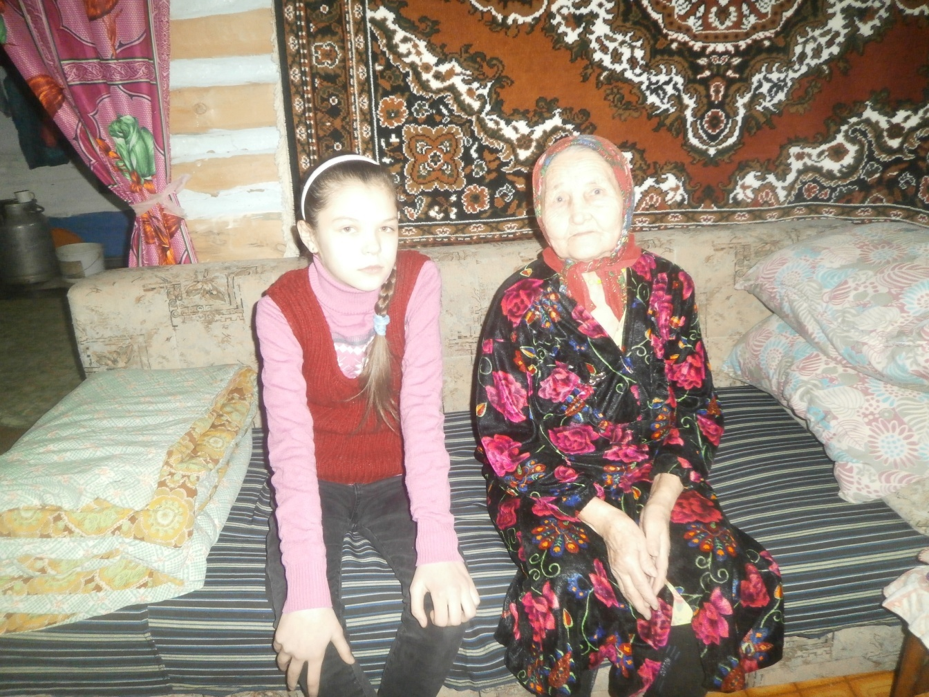

Султангареева Идылбика Константиновна из д.Акбарисово

Приложение 4

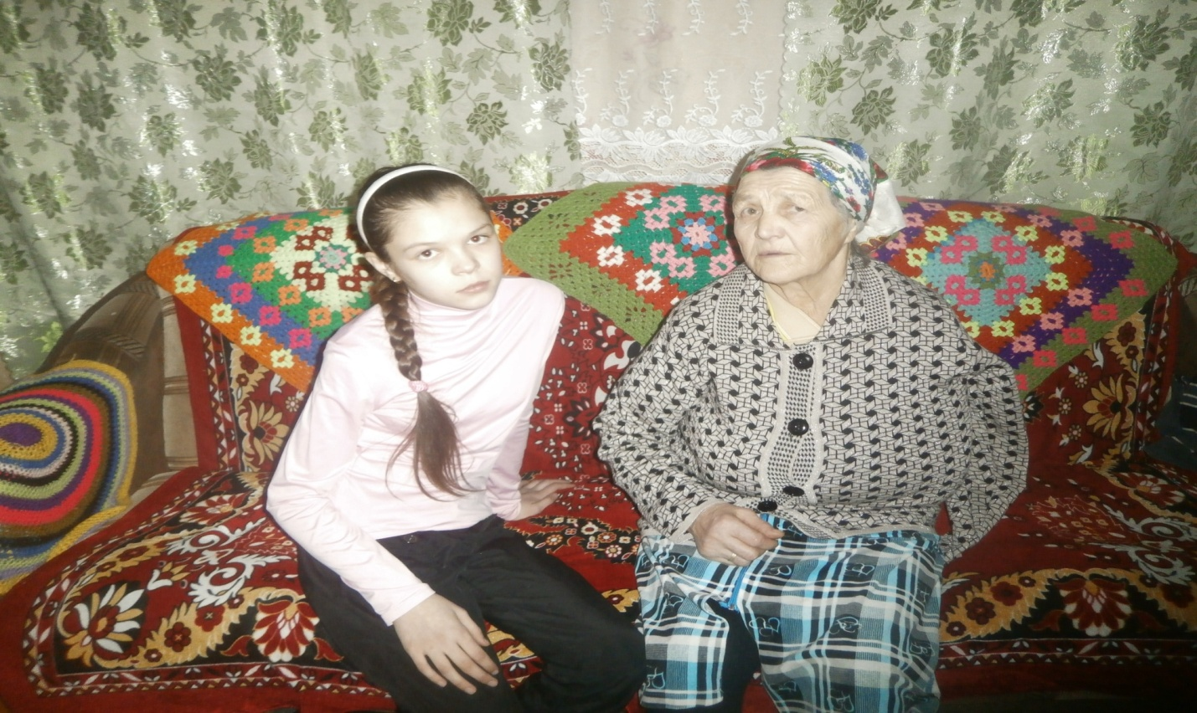

Моя бабушка Каштанова Алмабика Зайнетдиновна из д.Янгаулово

Приложение 5

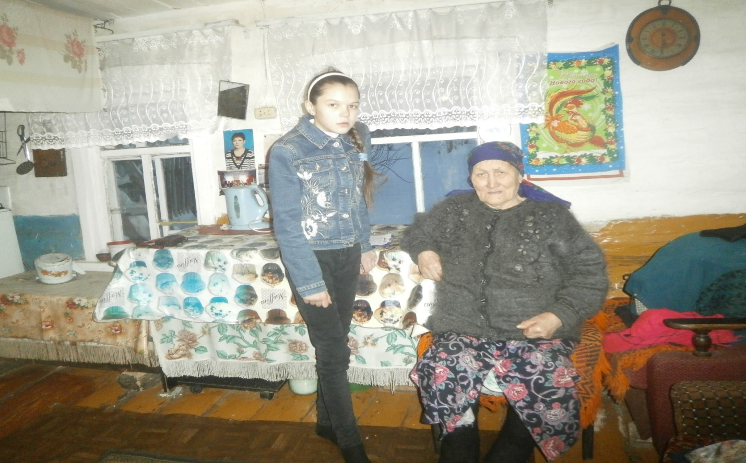

Кожина Асылбика Минлихановна из д.Янгаулово

Приложение 6

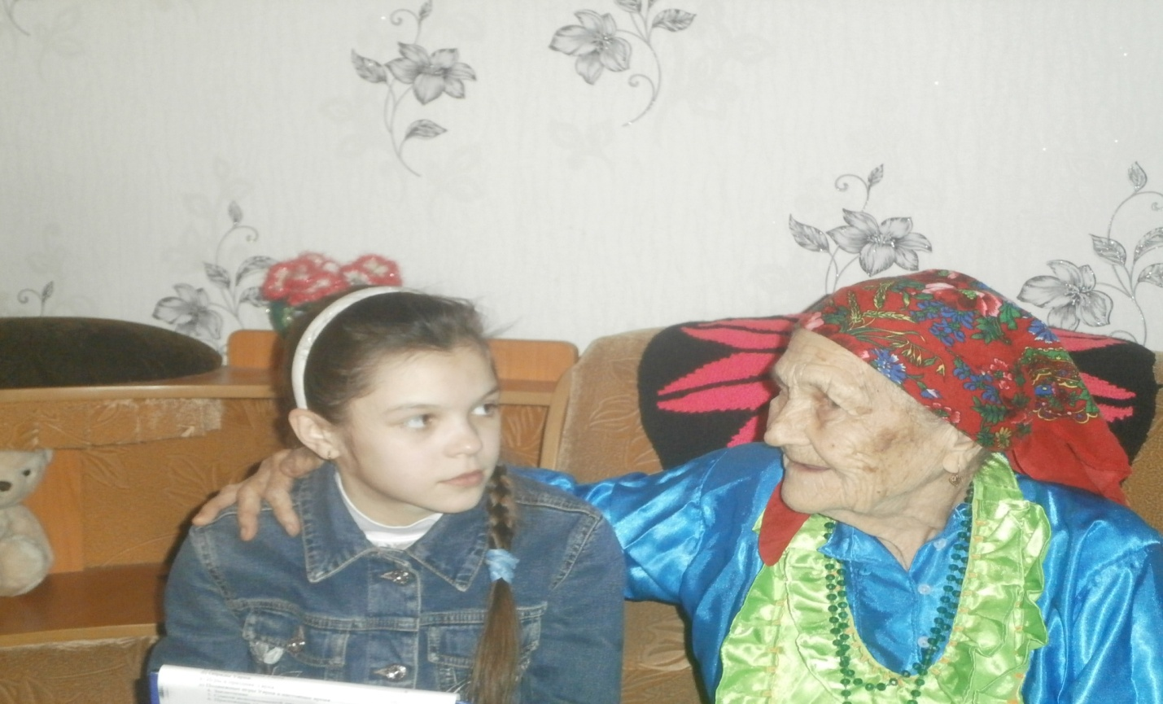

Ибяева Марзянбика Ильгузиновна из д.Шалтыкбашево

Приложение 7

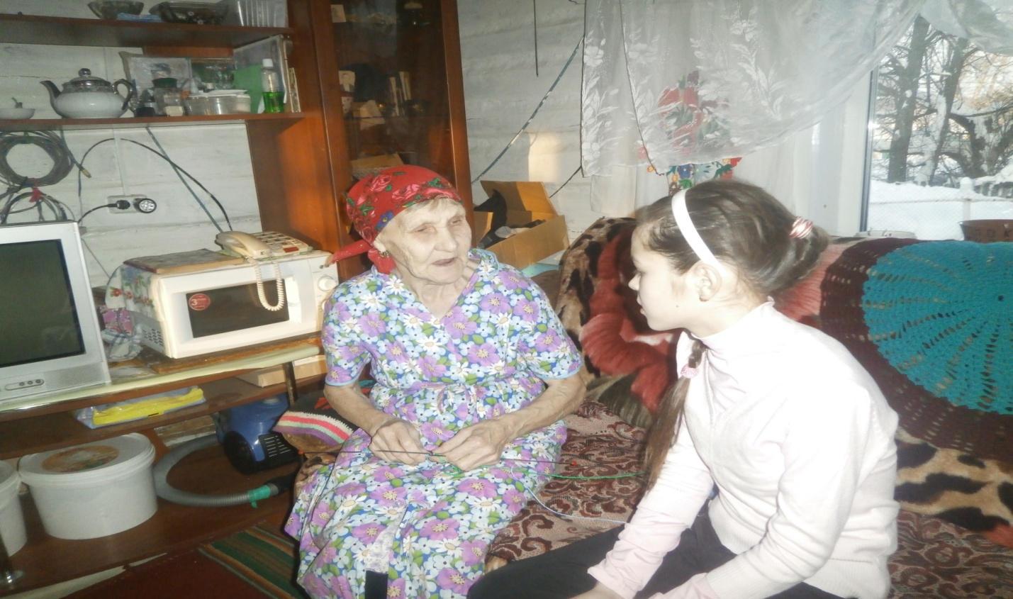

Идылбаева Гулгуна Сахибгареевна из д.Енахметово

Приложение 8

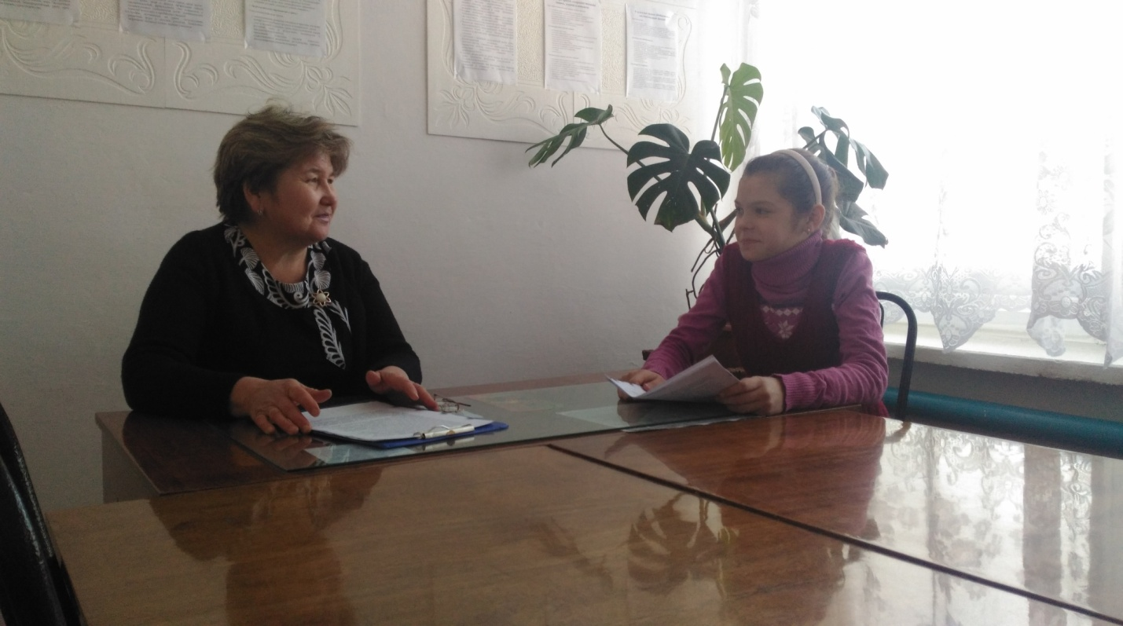

Ахметшина Галина Емельяновна ,председатель марийской культуры,

директор МБОУ «СОШ д.Акбарисово»

Приложение 9

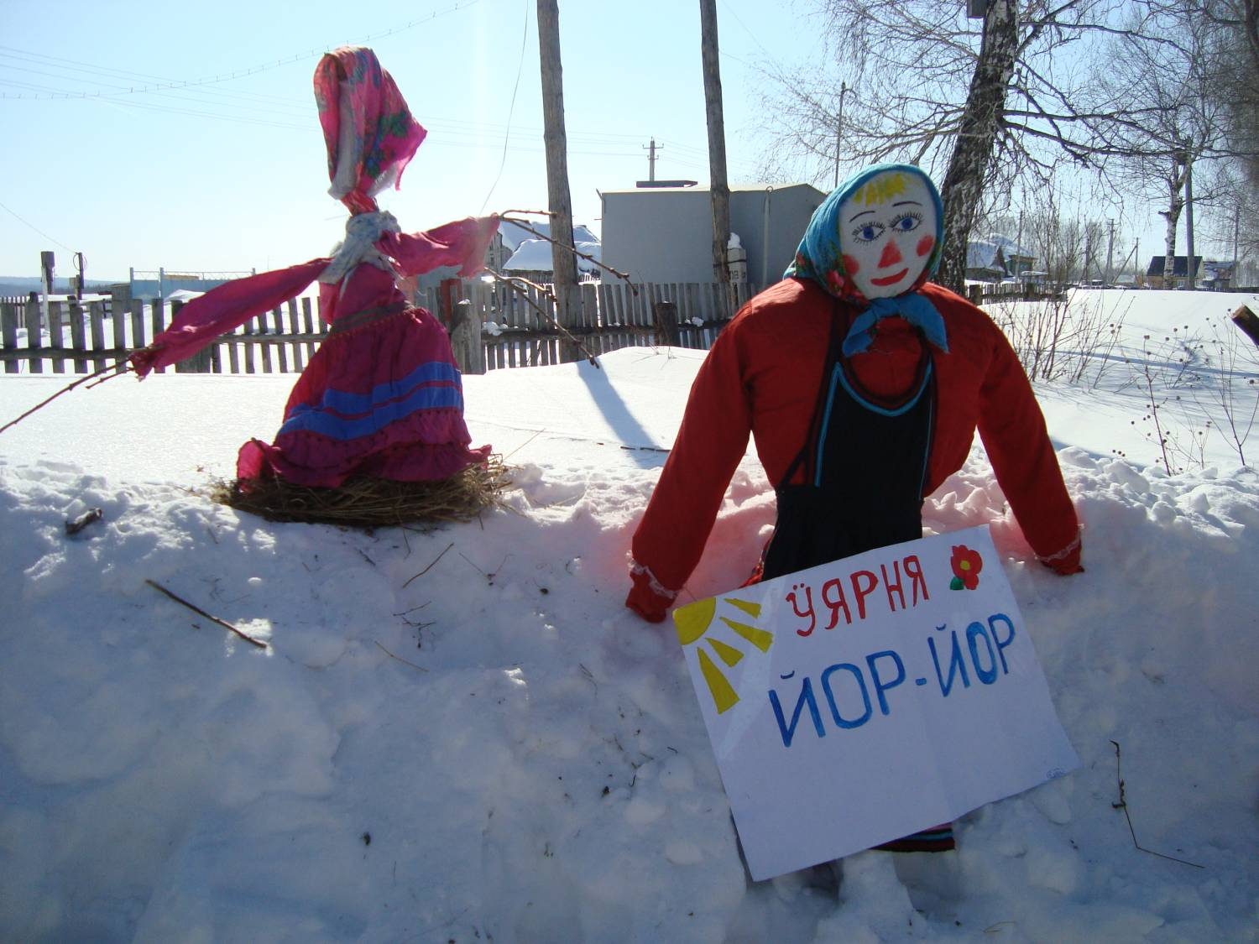

Приложение10

Марийское заклинание

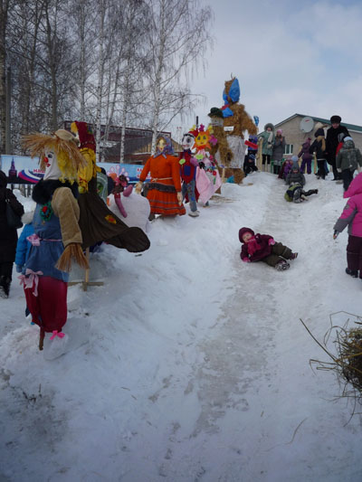

Катание с горки

Приложение 11

Катание с горки

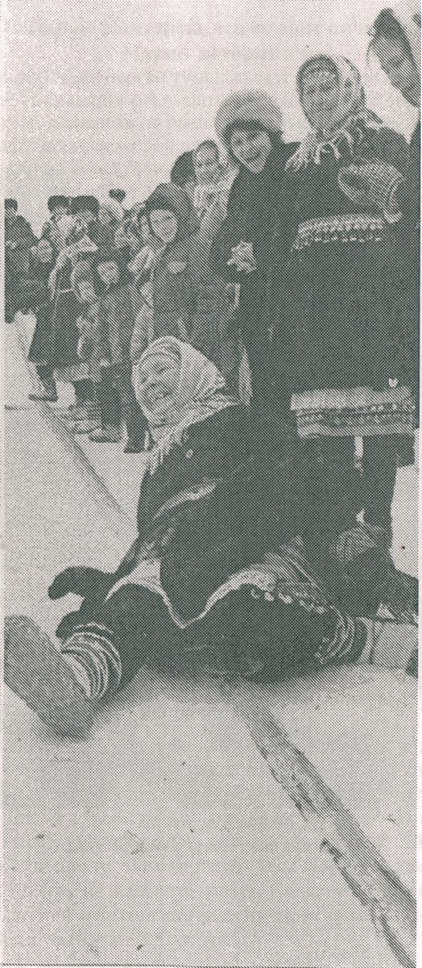

Приложение 12

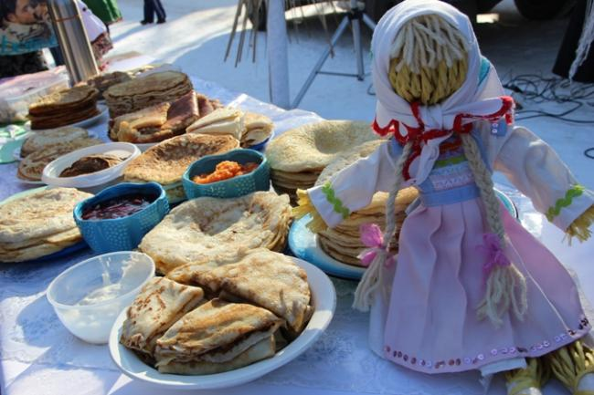

Приложение 13

Готовили много угощения

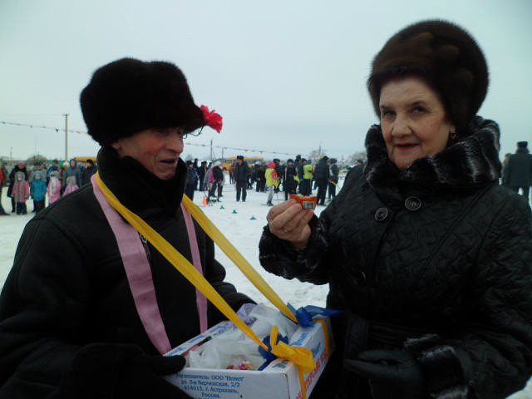

На празднике Уярня с.Шаран

Приложение 14

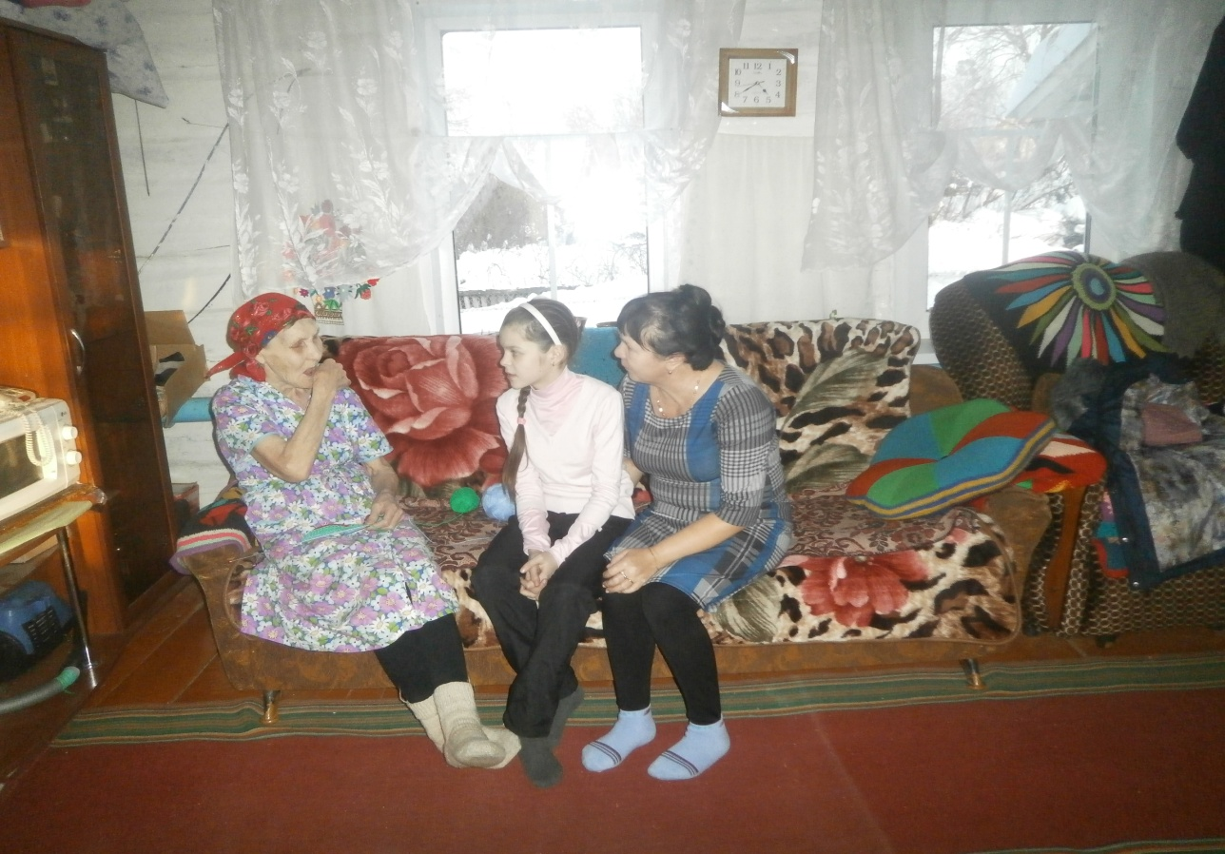

Приложение 15

Гости из Финляндии

